大学物理仿真实验

实验名称:碰撞和动量守恒

班级:自动化23
姓名: 王千发
学号:2120504068
实验日期: 2013.05.04

- 实验目的
利用气垫导轨研究一维碰撞的三种情况，验证动量守恒和能量守恒定律。定量研究动量损失和能量损失在工程技术中有重要意义。同时通过实验还可提高误差分析的能力。
- 实验原理
如果一个力学系统所受合外力为零或在某方向上的合外力为零，则该力学系统总动量守恒或在某方向上守恒，即
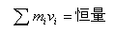 （1）
实验中用两个质量分别为m₁、m₂的滑块来碰撞（图4.1.2-1），若忽略气流阻力，根据动量守恒有
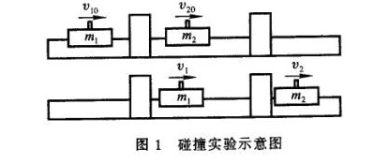 （2）
对于完全弹性碰撞，要求两个滑行器的碰撞面有用弹性良好的弹簧组成的缓冲器，我们可用钢圈作完全弹性碰撞器；对于完全非弹性碰撞，碰撞面可用尼龙搭扣、橡皮泥或油灰；一般非弹性碰撞用一般金属如合金、铁等，无论哪种碰撞面，必须保证是对心碰撞。
当两滑块在水平的导轨上作对心碰撞时，忽略气流阻力，且不受他任何水平方向外力的影响，因此这两个滑块组成的力学系统在水平方向动量守恒。由于滑块作一维运动，式（2）中矢量v可改成标量 ， 的方向由正负号决定，若与所选取的坐标轴方向相同则取正号，反之，则取负号。

1． 完全弹性碰撞
完全弹性碰撞的标志是碰撞前后动量守恒，动能也守恒，即
（3）
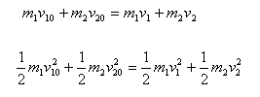 （4）
由（3）、（4）两式可解得碰撞后的速度为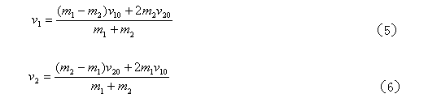
如果v₂₀=0，则有
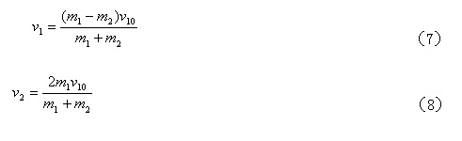 动量损失率为
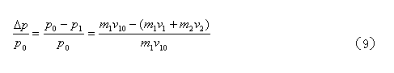 能量损失率为
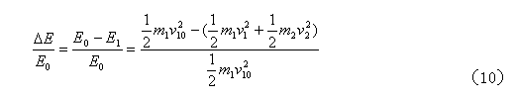理论上，动量损失和能量损失都为零，但在实验中，由于空气阻力和气垫导轨本身的原因，不可能完全为零，但在一定误差范围内可认为是守恒的。

2． 完全非弹性碰撞
碰撞后，二滑块粘在一起以10同一速度运动，即为完全非弹性碰撞。在完全非弹性碰撞中，系统动量守恒，动能不守恒。
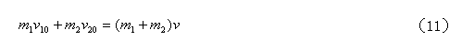 在实验中，让v₂₀=0，则有
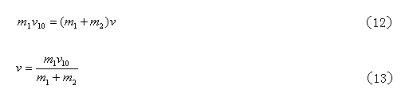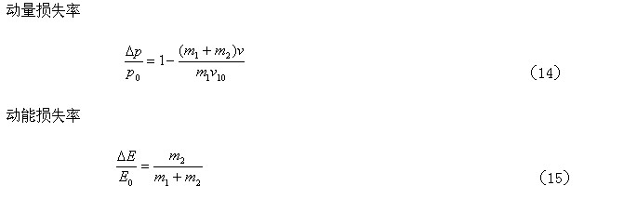
3． 一般非弹性碰撞
一般情况下，碰撞后，一部分机械能将转变为其他形式的能量，机械能守恒在此情况已不适用。牛顿总结实验结果并提出碰撞定律：碰撞后两物体的分离速度 与碰撞前两物体的接近速度成正比，比值称为恢复系数，即
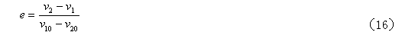恢复系数e由碰撞物体的质料决定。E值由实验测定，一般情况下0<e<1，当e=1时，为完全弹性碰撞；e=0时，为完全非弹性碰撞。
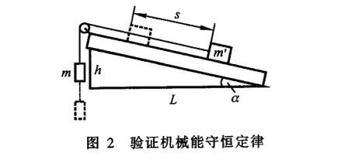
4． 验证机械能守恒定律
如果一个力学系统只有保守力做功，其他内力和一切外力都不作功，则系统机械能守恒。如图4.1.2-2所示，将气垫导轨一端加一垫块，使导轨与水平面成α角，把质量为m的砝码用细绳通过滑轮与质量m’的滑块相连，滑轮的等效质量为m_{e}，根据机械能守恒定律，有
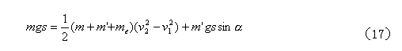
式中s为砝码m下落的距离，v₁和v₂分别为滑块通过s距离的始末速度。如果将导轨调成水平，则有
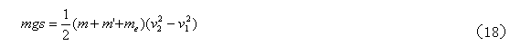在无任何非保守力对系统作功时，系统机械能守恒。但在实验中存在耗散力，如空气阻力和滑轮的摩擦力等作功，使机械能有损失，但在一定误差范围内可认为机械能是守恒的。
- 实验仪器
- 气垫导轨装置:
主要由气轨、气源、滑块、挡光片、光电门、游标卡尺、米尺和光电计时装置等。运用本实验仪器可做多种实验，比如平均速度和瞬时速度、匀速直线运动的研究、牛顿第二定律的验证、完全非弹性碰撞、非完全弹性碰撞、重力势能与平动动能等。
气垫导轨是以空气作为润滑剂，近似无摩擦的力学实验装置。导轨由优质三角铝合金管制成，长约 2m，斜面宽度约7cm，管腔约18.25cm，一端密封，一端通入压缩空气。铝管向上的两个外表面钻有许多喷气小孔，压缩空气进入管腔后，从小孔喷出。导轨的一端装有滑轮，导轨的二端装有缓冲弹簧，整个导轨安装在工字梁上，梁下有三个支脚，调节支脚螺丝使气垫保持水平。
- 滑块和挡片:
滑块采用特制的带有五条细螺纹槽的人字型铝合金，便于安装各种附件，下表面与气轨相吻合，碰撞中心在质心平面内。挡光片的结构分长方型和U型两种。
- 光电门:
光电计时系统由光电门和数字毫秒计或电脑计时器构成。光电门安装在气轨上，时间由数字毫秒计或电脑计时器测量。
- 气源:
气源是向气垫导轨管腔内输送压缩空气的设备。要求气源有气流量大、供气稳定、噪音小、能连续工作的特点，一般实验室采用小型气源，气垫导轨的进气口用橡皮管和气源相连，进入导轨内的压缩空气，由导轨表面上的小孔喷出，从而托浮起滑块，托起的高度一般在0.1mm以上。
- 实验内容
1． 研究三种碰撞状态下的守恒定律
（1） 取两滑块m₁、m₂，且m₁>m₂，用物理天平称m₁、m₂的质量（包括挡光片）。将两滑块分别装上弹簧钢圈，滑块m₂置于两光电门之间（两光电门距离不可太远），使其静止，用m₁碰m₂，分别记下m₁通过第一个光电门的时间Δt₁₀和经过第二个光电门的时间Δt₁，以及m₂通过第二个光电门的时间Δt₂，重复五次，记录所测数据，数据表格自拟，计算 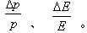
（2） 分别在两滑块上换上尼龙搭扣，重复上述测量和计算。
（3） 分别在两滑块上换上金属碰撞器，重复上述测量和计算。
2． 验证机械能守恒定律
（1） a=0时，测量m、m’、m_{e}、s、v₁、v₂，计算势能增量mgs和动能增量 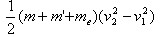，重复五次测量，数据表格自拟。
（2） 时，（即将导轨一端垫起一固定高度h， 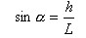），重复以上测量。
五.数据记录
完全弹性碰撞
一般非弹性碰撞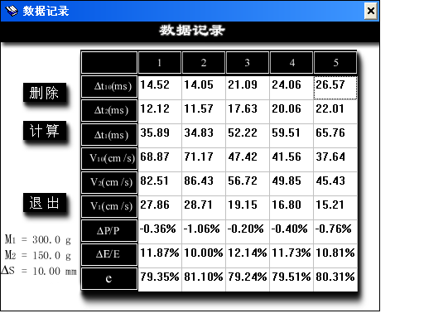
完全非弹性碰撞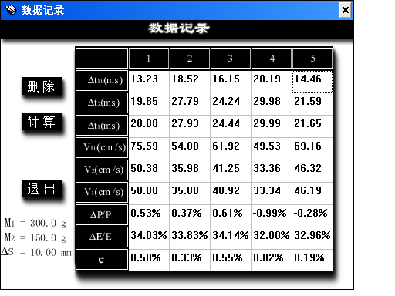
六．实验结论：在误差允许范围内, 利用气垫导轨研究了一维碰撞的三种情况，验证了动量守恒和能量守恒定律。
- 思考题
1． 碰撞前后系统总动量不相等，试分析其原因。
答：由于存在各种阻力（如：空气阻力、导轨阻力等）的作用，使得前后总动量不相等，另外，计时仪器也存在误差，导致计算的动量不相等。
- 恢复系数e的大小取决于哪些因素？
答：恢复系数e由碰撞物体的质料决定。
3． 你还能想出验证机械能守恒的其他方法吗？
答：利用自由落体运动，小球的重力势能和动能之和守恒来验证。

